МИНИСТЕРСТВО ОБРАЗОВАНИЯ И НАУКИ РОССИЙСКОЙ ФЕДЕРАЦИИ

«Сибирский государственный университет науки и технологий

имени академика М.Ф. Решетнева»

Отчет по лабораторной работе №5

Руководитель: И.В.Василенко

Выполнил:

студент группы БПЭ 21-01

Э.А. Кукушкин

Красноярск 2023

Диаграмма классов:

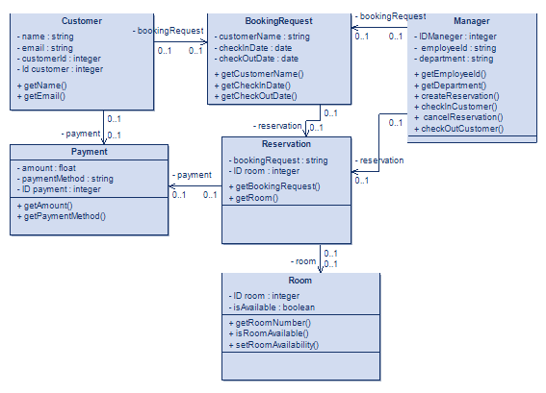  
Классы:

**Запрос на бронирование (BookingRequest)**

* customerName: (имяКлиента:)
* checkInDate: (датаЗаезда:)
* checkOutDate: (датаВыезда:)
* getCustomerName() : (получитьИмяКлиента())
* getCheckInDate() : (получитьДатуЗаезда())
* getCheckOutDate() : (получитьДатуВыезда())

**Комната (Room)**

* idroom (номерКомнаты)
* isAvailable: (доступна)
* getRoomNumber() (получитьНомерКомнаты())
* isRoomAvailable() (доступнаКомната())
* setRoomAvailability() (установитьДоступностьКомнаты())

**Бронирование (Reservation)**

* bookingRequest: Запрос на бронирование)
* room: (комната:)
* getBookingRequest() (получитьЗапросНаБронирование())
* getRoom() (получитьКомнату() )

**Клиент (Customer)**

* name: (имя:)
* email: (электроннаяПочта:)
* getName() (получитьИмя() )
* getEmail() (получитьЭлектроннуюПочту())

**Оплата (Payment)**

* amount: (сумма: )
* paymentMethod: (методОплаты: )
* ID payment (ид оплаты)
* getAmount() (получитьСумму() )
* getPaymentMethod() (получитьМетодОплаты() )

**Менеджер (Manager)**

* IDmanager (ид менеджер)
* employeeId: (идентификаторСотрудника: )
* department: (отдел:)
* getEmployeeId() (получитьИдентификаторСотрудника() )
* getDepartment() (получитьОтдел() )
* createReservation() (создатьБронирование())
* cancelReservation() (отменитьБронирование())
* checkInCustomer() (зарегистрироватьКлиента())
* checkOutCustomer() (выписатьКлиента())

**Менеджер**

Регистрация выезда

Список жильцов

Форма по созданию расчета стоимости проживания

Карта номеров

Показывающая состояние номера



1 Открыть карту номеров и предложить номер посетителю

2 Оформляем бронь на номер при согласие

3 Заносим человека в список жильцов

4 делаем запись о бронировании номера за ним или о заселении, с указанием дат начала и предположительного конца бронирования

6 регистрируем выезд жильца

5 рассчитываем стоимость проживания жильца в номере и выставляем счет